Terugblik Community of Practice Ondergrond InZicht 15 april 2021

15 april 2021 was de eerste samenkomst van de Community of Practice (CoP) van het programma Ondergrond Inzicht. Deze notitie geeft een korte terugblik op wat er besproken is, met een vooruitblik naar de volgende CoP.

Programma Ondergrond InZicht
Het programma Ondergrond InZicht heeft als doel om de verbinding te zoeken tussen ondergrondprojecten en de maatschappelijke opgaven, aan de hand van (3D of 4D) visualisaties. De verwachting is dat visualisaties een steeds grotere rol gaan spelen in het nemen van ruimtelijke beslissingen. Het is belangrijk dat de visualisaties hetgeen laten zien wat gevraagd wordt. Het is dus belangrijk om de vraag naar visualisaties goed te formuleren en te begrijpen en deze te koppelen aan het technische aanbod. De vier belangrijkste inzichten na de uitgebreide interviewfase zijn:
- De behoefte is groot om een beeld te krijgen van wat er landelijk al is (het aanbod) en om dit te koppelen aan regionale behoeften (de vraag);
- De interactie tussen data, tools en informatie moet beter gefaciliteerd worden op verschillende schaalniveaus;
- Een (pilot)project moet iets opleveren wat direct aansluit bij de taken en werkzaamheden van verschillende soorten gebruikers en actoren;
- Er is vraag naar databeschikbaarheid, naar voldoende datakwaliteit en dataprivacy (deze vraag hoort meer bij andere instrumentaria)
“Goed inzicht in de bodem is belangrijk, omdat je er heel veel mee kan. Maar daar is wel visualisatie voor nodig”. Antoon Minten, gemeente Utrecht.

Doel van deze samenkomst
Het doel van deze CoP is om samen verder te ontwikkelen door kennis uit te wisselen op visualisaties beneden maaiveld. Naast de organisatie schoven 19 deelnemers aan de digitale tafel – deelnemers die in de interviewfase aangegeven hadden graag lid mee te doen. In een korte voorstelronde stelde iedereen zich voor aan de hand van een afbeelding (figuur 1). Ondanks dat deelnemers verschillende redenen hadden voor deelname, hebben zij allemaal een vergelijkbaar doel: het verder ontwikkelen van visualisaties van de ondergrond.

“We zijn allemaal mollen en proberen de ondergrond zichtbaar te maken”. Werncke Husslage, provincie Zuid-Holland

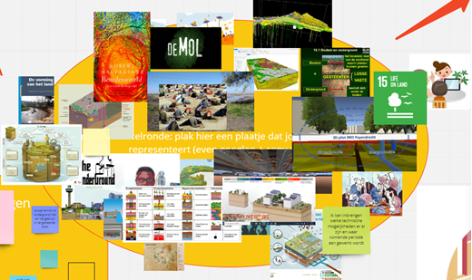
Wie zijn de deelnemers?
Figuur 1. Deelnemers stelden zich voor aan de hand van een afbeelding. Met de afbeeldingen gaven deelnemers aan welke kennis ze kwamen brengen en welke kennis ze kwamen halen.
Tijdens deze CoP kwamen bedrijfsleven, overheden en kennisinstituten uit het kennisveld bodem samen om kennis uit te wisselen op het gebied van visualisaties. Soms lag de focus op juist 3D en 4D visualisaties en soms zat het er vooral in om verschillende partijen samen te brengen middels goede visualisaties. Tijdens de CoP gaven de deelnemers aan dat ze geïnteresseerd zijn in wat anderen op dit thema aan het doen zijn, dat ze op zoek zijn naar inspiratie en concrete casussen of praktijkvoorbeelden. Aan de andere kant willen zij hun eigen praktijkervaringen delen en samen met de partijen tot een gedeeld beeld komen, bijvoorbeeld een handreiking 3D-visualisatie of concrete datamanagement (figuur 2).

Figuur 2 Tijdens een Community of Practice is het doel om samen verder te komen door kennis uit te wisselen. In dit figuur staat wat de deelnemers van de CoP kwamen halen en brengen op het thema 3D/4D visualisaties van de ondergrond, gerelateerd aan de maatschappelijke opgaven.

Het instrumentarium
Het programma Ondergrond InZicht zit nu in de volgende fase, de ontwikkel fase. De deelnemers dachten na over twee onderwerpen: regionale beleidsachtige vraagstukken, zoals de energietransitie (1) en lokale ontwerp- en uitvoeringsvraagstukken, zoals herstructurering van een straat (2). Bij beiden kwam de wens naar voren om de gevolgen van bovengrondse planning ondergronds in kaart te brengen. Een visualisatie moet direct zichtbaar te maken wat de mogelijkheden zijn. Integraal kijken naar de vraagstukken is belangrijk en voor sommige deelnemers betekent dit dat 3D niet genoeg is en er naar 4D gekeken moet worden.
“Bestuurlijk gezien heeft het voordeel om de pilots te koppelen aan maatschappelijke opgaven”. Jasper Lackin, provincie Overijssel

De pilots
Meerdere deelnemers brachten casussen die mogelijk als pilot kunnen dienen in de ontwikkelfase van het programma Ondergrond InZicht. Gemeente Kampen heeft een concrete vraag rondom hun Visie Bodemenergie. Zij zijn aan het experimenteren met aardgasvrije wijken en op zoek naar ondersteunende visualisatie. De gemeente Eindhoven en de gemeente Rotterdam zijn bezig met klimaatadaptieve inrichting van het centrumgebied en zijn op zoek naar visualisaties die de uitvoering en het ontwerp ondersteunen.

Blik op de volgende CoP
Tenslotte konden deelnemers onderwerpen aandragen voor de agenda van de volgende CoP (figuur 3). Velen hadden behoefte aan het delen van praktijkvoorbeelden. Hoe moet het wel? Of: hoe moet het juist niet? Het liefste leidt een praktijkcase de discussie. Naast de praktijkvoorbeelden met visualisaties moet ook aandacht gegeven worden aan de bestuurlijke of procesmatige praktijkvoorbeelden. Hieronder vallen thema’s als bewustzijn en datamanagement. Hoe maak je de eigen organisatie bewust van drukte in de ondergrond? Of: wat is de beste weg naar een goede visualisatie?
“Je kunt snel verzanden in de techniek en wat er allemaal achter een visualisatie staat. Maar het succes hangt af van de (bodem)specialist die de kaart kan interpreteren”. Annelies de Graaf, coördinator Gelders Ondergrond Overleg (GOO)
De volgende CoP zal zo spoedig mogelijk worden ingepland.
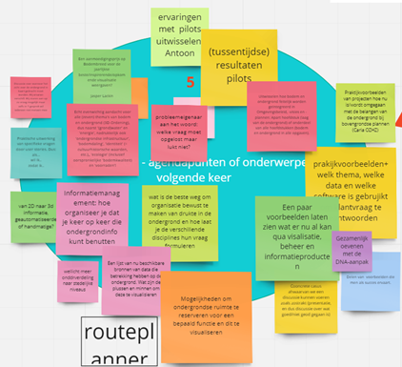
Figuur 3 Ideeën vanuit de deelnemers voor agendapunten voor de volgende Community of Practice

